财经学院以评促建，落实推进““1366””工程

一、财经学院召开“1366”评建工程推进会
为扎实做好迎评促建工作，确保我校顺利通过本科教学工作合格评估`,9月2日，财经学院组织召开“1366”评建工程推进会。会议由财经学院院长阎应福主持，书记申献忠、副书记马利萍，副院长王琳出席了本次会议，参加会议的还有财经学院全体教职工。
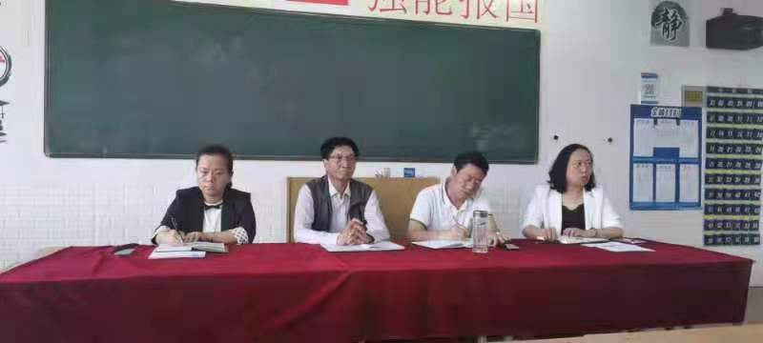
阎应福院长向全体教职工讲解了财经学院“1366”评建工程进度安排。将各项评建工作任务，逐项落实到人。要求全体教职工在评估过程中要逐项对照指标体系找出差距，抓住主要矛盾、解决主要问题。责任人认真审核，严格把关，确保数据的准确性和规范性。督促相关人员按时提交相关材料。希望全体教职工对此工作高度重视、认真对待，积极主动地落实评估工作的各项任务，以最佳状态迎接教育部的本科教学工作合格评估，确保评估结果达到预期目标。

二、财经学院开展期初教学检查
为保证新学期教学工作规范有序进行，财经学院于秋季学期开学第一周开展期初教学检查工作。
教学科长、学管科长、各教研室主任每天轮流检查各项教学工作。对财经学院的教学准备、教学运行、教学资源保障情况认真进行检查。重点检查了教师课堂教学情况和学生课堂纪律状况，及时了解和掌握本学期教学工作的准备情况。
对于检查中发现的问题，如个别教师上课时教学要件携带不齐全、板书书写不规范、师生课堂互动较少，个别学生上课玩手机、不做笔记等情形，及时发现，督促整改，回头再检查。抓好、抓实日常管理和服务，保持严谨踏实的工作作风，积极营造良好的育人氛围。
三、财经学院整合办公资源，打好办公文化氛围建设的基础
为保证办公资源的合理利用，结合学校办公室重新分布的情况，财经学院按照教研室设置情况重新进行办公室划分。在原有的3个教师办公室的基础上，调整为5个教师办公室，在满足日常办公条件的基础上，达到按照教研室就行教研活动的目的。
根据“1366”评建工程9月份工作重点，学院会进一步加强办公文化建设，按时完成推进工作。

（财经学院/供稿）
2021年9月10日

